**A17** PARÍS

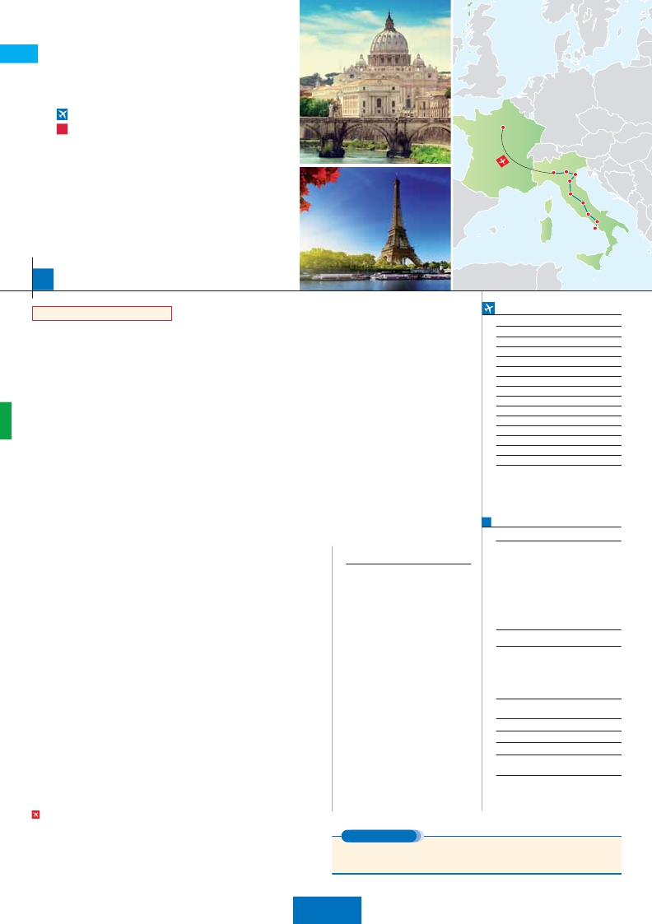

**+** ITALIA SOÑADA

**4** noches en París,**1** Milán,**2** Venecia,**1** Florencia y**3** Roma

**GRAN COMODIDAD “PARÍS-MILÁN EN AVIÓN”**

**CON 7 COMIDAS**

**Además de las visitas panorámicas a París, Venecia,**

París

**Florencia y Roma se incluye:**

•

•

•

•

•

Milán

Nápoles

Subida a la Torre Eiffel. Paseo en barco por el Sena.

París iluminado.

Crucero por las típicas islas venecianas.

Roma barroca: Plaza Navona y Fontana de Trevi

Museos Vaticanos y Capilla Sixtina.

Verona

Venecia

Padua

Florencia

Asís

Roma

Capri

12

días, 16 visitas y 7 comidas ...  desde 1.675 $

Inicio París - Fin Roma

**DÍA 1.** (Jueves)**PARÍS**

Llegada a París y traslado al hotel. Tiempo libre.

Alojamiento. Excursión incluida al París ilumi-

nado. París es la ciudad de la luz, de noche es-

talla en mil colores que dan un encanto especial

a la majestuosa Torre Eiffel, la belleza del Arco del

Triunfo, los inmensos Campos Eliseos, la Ópera

Garnier, la Plaza de la Concordía, Trocadero, etc.

**DÍA 2.** (Viernes)**PARÍS**

Desayuno buffet. Hoy tenemos incluidas diver-

sas visitas y atractivos que nos proporcionarán

una gran visión de París. Iniciaremos con la visita

panorámica de la ciudad, donde veremos: la

Catedral de Notre Dame, pieza maestra del arte

medieval; el Barrio Latino; la Sorbona; el Pan-

teón de los hombres ilustres, los Inválidos donde

se encuentra el mausoleo de Napoleón; el Pala-

cio y los Jardines de Luxemburgo; la Torre Eiffel,

símbolo de París y de Francia; la Plaza de la Con-

cordía; la Plaza Etoile con el Arco del Triunfo;

Plaza Vendôme; la Ópera Garnier; etc. Por la

tarde embarcaremos en los famosos ”bateaux

mouches” para dar un paseo en barco por el

Sena. Bajo los románticos puentes de París el

barco va deslizándose a lo largo del río, disfru-

tando de los célebres monumentos que se con-

centran en sus orillas: Torre Eiffel, La Cité, Notre

Dame, etc. A continuación subida al 2.º piso de

la famosa Torre Eiffel, desde donde obtendrá

una panorámica única y bellísima de la gran ciu-

dad que es París. Terminaremos el día con un re-

corrido a pie por Montmartre, la Plaza de Tertre,

con sus retratistas y el Sagrado Corazón. Aloja-

miento.

**DÍAS 3** (Sábado)**y 4.** (Domingo)**PARÍS**

Desayuno buffet. Días libres durante los cuales

podrá disfrutar de algunos de los siguientes mu-

seos o atractivos:

• Palacio de Versalles, el más suntuoso del

mundo, que recuerda la pretérita gloria de la

corte francesa y fiel reflejo de la voluntad de

un rey: Luis XIV, el “Rey Sol”; destacan sus be-

llos jardines y fuentes y su maravilloso Salón

de los Espejos.

• Museo de Louvre: uno de los mayores mu-

seos del mundo que alberga entre muchas

otras obras la famosa Gioconda.

**DÍA 6.** (Martes)**MILAN-VERONA-VENECIA**

Desayuno buffet. Mañana libre donde podrá vi-

sitar la Galería Víctor Manuel; “El Duomo” (la Ca-

tedral gótica más grande de Italia); el Castillo

Sfforza, etc Salida hacia Verona, la ciudad de Ro-

meo y Julieta. Tiempo libre para visitar la casa de

Julieta, situada cerca de Piazza Erbe. Continua-

ción del viaje hasta Venecia. Cena y alojamiento.

**DÍA 7.** (Miércoles)**VENECIA**

Estancia en régimen de media pensión. Por la

mañana, traslado hacia la Plaza de San Marcos.

Efectuaremos un recorrido en barco por la laguna

y las bellas islas venecianas. Empezaremos nues-

tra visita panorámica por la impresionante Plaza

de San Marcos, en la que se reúne arte griego,

medieval, bizantino y veneciano, formando un

maravilloso conjunto arquitectónico con la Basí-

lica de San Marcos, la Torre del Reloj, el puente

de los Suspiros, Campanille y Palacio Ducal. Visita

a una fábrica de cristal de Murano. Resto del

tiempo libre. Alojamiento.

**DÍA 8.** (Jueves)**VENECIA-PADUA-**

**FLORENCIA**

Desayuno buffet. Salida hacia Padua, ciudad

universitaria, donde destaca su magnífica Plaza

Prato della Valle. Continuación del viaje hacia Flo-

rencia. Visita panorámica de la ciudad; tras los

pasos le Leonardo y Miguel Ángel, nos acercare-

mos a conocer las claves del Renacimiento. En

la Catedral de Santa Mª de las Flores, contempla-

remos su magnífica cúpula del arquitecto Brune-

lleschi. Visitaremos también la Plaza de la

Signoria, el Palacio de Gobierno de los Medici y

el Campanille de Giotto. Resto del día libre. Cena

y alojamiento.

**DÍA 9.** (Viernes)**FLORENCIA-ASIS-ROMA**

Estancia en régimen de media pensión. Salida

hacia Asís. Visitaremos la Basílica de San Fran-

cisco. Continuación del viaje hasta Roma. Pre-

sentamos la capital del Tiber con una visita

panorámica en autobús al corazón de la Roma

antigua, conociendo la Isla Tiberina y el Traste-

vere, las colinas del Aventino y la colina del Pa-

latino. Asimismo podremos admirar también el

Coliseo, el Circo Máximo, o el Arco de Triunfo

de Constantino, del año 315 d.C y la Plaza de

Venecia y el Campidoglio. También disfrutare-

mos de las vistas del Foro Romano. Por la tarde

realizaremos la visita incluida de Roma

barroca.Cena y alojamiento.

**DÍA 11.** (Domingo)**ROMA**

**(Excursión opcional a Nápoles y Capri)**

Media pensión. Preciosa excursión opcional

de todo el día a Nápoles y Capri. Salida por la

mañana en autocar hacia Nápoles. Una visita pa-

norámica de la Bahía es un espectáculo inolvida-

ble; esto bastaría para llevarse de la capital del

Mezzogiorno italiano un recuerdo único. En Ná-

poles tomaremos el barco que nos llevará a la isla

de Capri. Paseo por Capri y tiempo libre para vi-

sitar los magníficos jardines de Augusto. Al-

muerzo. Por la tarde tiempo libre para recorrer

las elegantes calles, las mejores tiendas, las ex-

clusivas joyerías y la famosa Piazzetta con sus an-

tiguas cafeterías, todo ello confirma la fama de

Capri como “Perla del Mediterráneo”. Al final de

la tarde regresaremos a Nápoles y de camino a

Roma pararemos para cenar en el pueblo de

Cassino o en Roma. Existe la posibilidad de visitar

también Pompeya (opcional). Alojamiento.

**DÍA 12.** (Lunes)**ROMA**

Desayuno buffet. A la hora que se indique se

efectuará el traslado al aeropuerto. Fin del viaje y

de nuestros servicios.

**INCLUIDO EN EL TOUR**

l Traslados aeropuerto-hotel-aeropuerto.

l Guía correo y asistencia desde el

primer momento de llegada hasta el

final.

l Autopullman para el recorrido dentro

de Italia.

l Estancia en hoteles indicados o

similares, en habitaciones dobles con

baño o ducha.

l Comidas: 7 cenas (Bebidas no

incluidas).

l Visitas con guía local: Panorámica de

Venecia; Florencia; Roma; París Museos

Vaticanos y Capilla Sixtina con entradas;

Roma barroca; París iluminado.

l Visitas explicadas por nuestro guía

correo: Visita a Verona; Padua; Asís.

l Otros atractivos incluidos en el viaje:

Recorrido en barco por las típicas islas

venecianas; Torre Eiffel, Paseo en barco

por el Sena.

l Visitas a Basílicas: S. Pedro en Roma,

San Antonio en Padua y San Francisco

de Asís.

l Seguro de viaje.

l Nuevas tasas de alojamiento en Italia

**FECHAS INICIO PARÍS**

• 2016

Marzo        17   24   31

Abril          7   14   21  28

Mayo          5   12   19  26

Junio          2    9   16  23  30

Julio          7   14   21  28

Agosto        4   11   18  25

Septiembre    1    8   15  22  29

Octubre       6   13   20  27

Noviembre     3   10   17  24

Diciembre      1    8   15  22  29

• 2017

Enero         5   12   19  26

Febrero        2    9   16  23

Marzo         2    9

n T. Baja n T. Media n T. Alta n T. Extra

Temporada Extra coincide con la Copa de Europa de Fútbol

**PRECIOS POR PERSONA $ USA en hab. doble**

Con 7 comidas

n Temporada Baja:..............................   1.675

n  »  Media:.............................   1.775

n  »  Alta:................................   1.895

n  »  Extra:..............................   2.205

Spto. habitación individual....................      660

Bono de anulación sin gastos...............       30

•**NOCHES EXTRAS precio por persona en AD**

Spto.

Ciudad      T. Baja T. Media T. Alta T. Extra Indiv.

París ............   70    80    90   190   50

Roma..........   65    70    90    70   50

**HOTELES previstos o similares**

**París**      Mercure La Defense ****   Ciudad

Residhome Millenaire ****  Ciudad

**Roma**     Fleming/NH Midas ****    Ciudad

**Florencia**  Villa Gabriele ****        Ciudad

**Venecia**    Villa Fiorita ****        Monastier

**Milán**     Milano Niguarda****      Bresso

Century ****            Ciudad

Ver resto de hoteles y notas en pág. 31 y 57

**DÍA 5.** (Lunes)**PARÍS-MILÁN**

**DÍA 10.** (Sábado)**ROMA**

Viaje en avión

Si lo desea podemos facilitarle este billete de avión

Estancia en régimen de media pensión. Hoy te-

nemos incluida una visita interesantísima a los

por 150 $ (neto). Tasas incluidas.

Desayuno buffet. A la hora que se indique, tras-

lado al aeropuerto para embarcar en avión con

destino Milán (vuelo no incluido). Llegada y tras-

lado al hotel. Cena y alojamiento.

Museos Vaticanos, Capilla Sixtina y el interior

de la Basílica de San Pedro. Tiempo libre du-

rante el cual tendrá oportunidad de visitar por su

cuenta las Basílicas Mayores y Catacumbas;

Santa María la Mayor. Resto del día libre.

**EXTENSIONES**

Madrid........................................   3 días / 2 noches     desde 280 $  ver pág. 413

Lisboa .......................................   3 días / 2 noches     desde 320 $  ver pág. 414

Andalucía y Toledo ..................   5 días / 4 noches     desde 620 $  ver pág. 415

**184** PANAVISIÓN